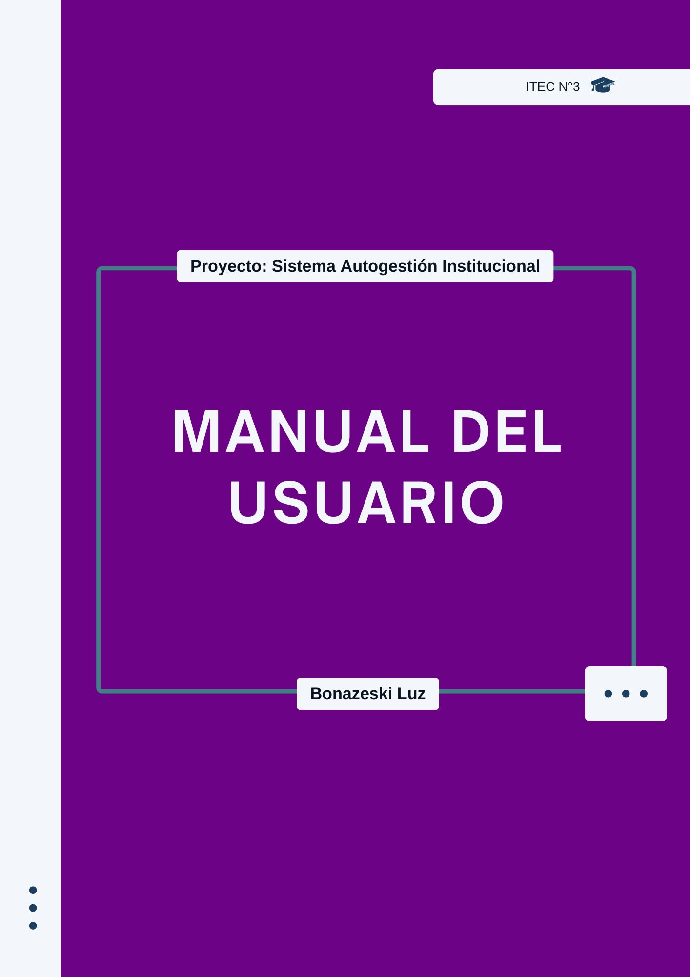

Contenido
2 Introducción 3
3 Pantalla de inicio 3
4 Pantalla de inicio de sesión 4
5 Interfaces para el rol de secretaría 5
5.1 Pantalla de inicio 6
5.2 Pantalla “Registrar: Mesa de examen” 7
5.3 Pantalla “Reportes: Mesas de examen” 8
5.3.1 Eliminar un registro 9
5.4 Pantalla para modificar un registro 10

Manual de usuario

Introducción
En el presente documento se detalla el uso de interfaces del Sistema Autogestión Institucional, proyecto propuesto para la materia “Seminario de aplicación”.
Se busca mostrar su navegación y descripción de acciones posibles sobre los componentes de las vistas para gestionar las mesas de examen.

Pantalla de inicio
La pantalla de inicio es una introducción al sistema.
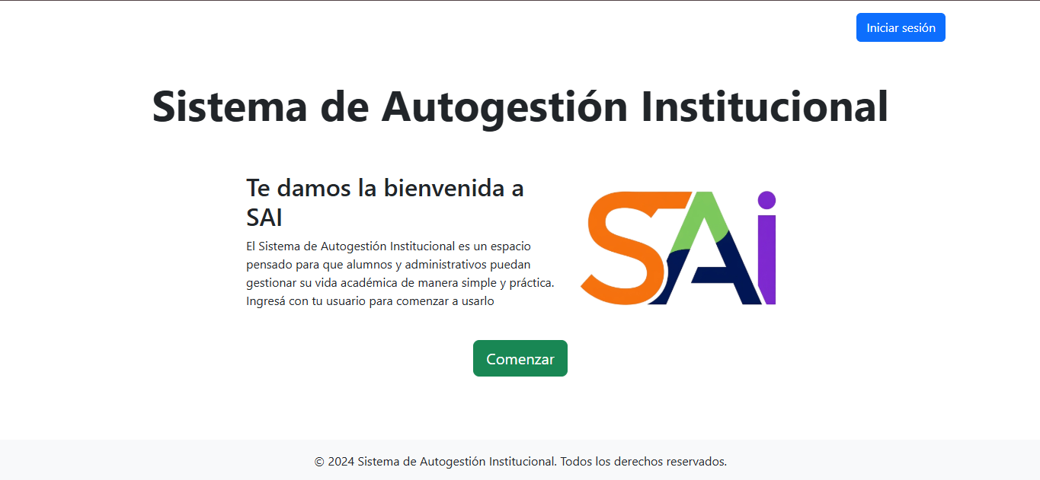
Ilustración 1 Inicio del sistema
Posee dos botones “Iniciar sesión” y “Comenzar” ambos lo dirigen a la pantalla para iniciar sesión y poder ingresar al sistema.

Pantalla de inicio de sesión
En esta pantalla es donde debe iniciar su sesión para ingresar al sistema, ingresando su usuario y contraseña en los campos correspondientes. Con el botón “Acceder” se verificará la existencia de su usuario y correcta contraseña.
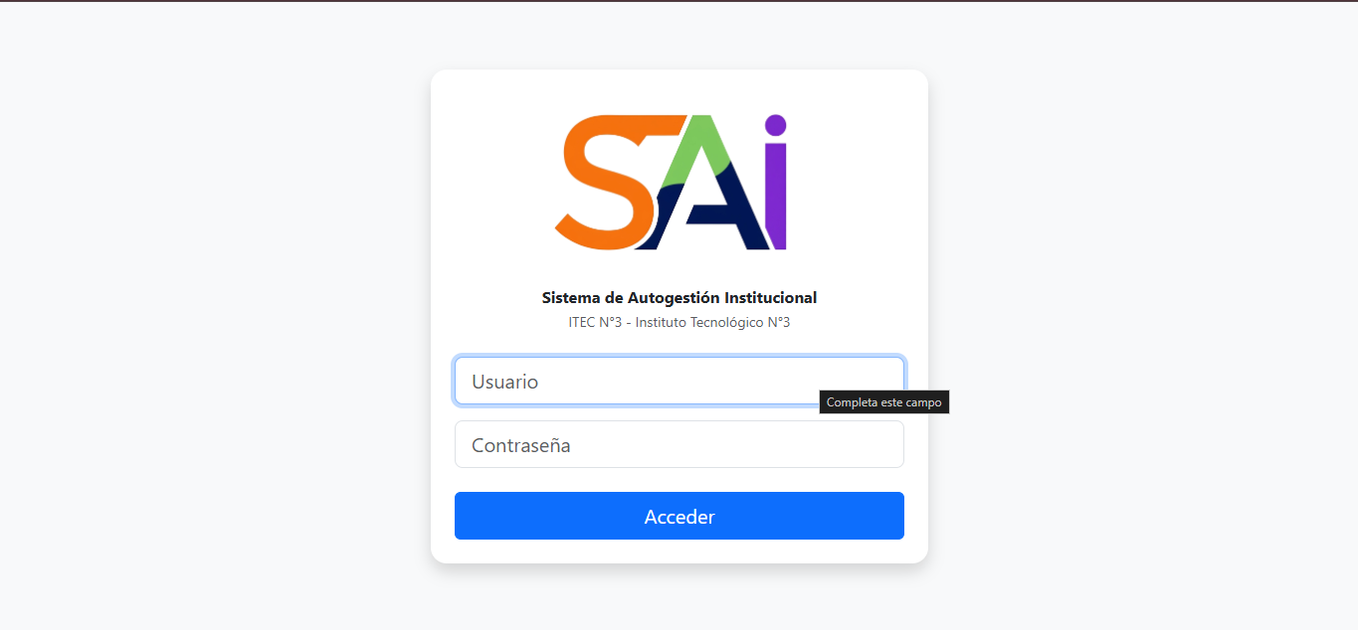
Ilustración 2 Iniciar sesión
De colocar mal algún campo se mostrará un mensaje de este tipo:
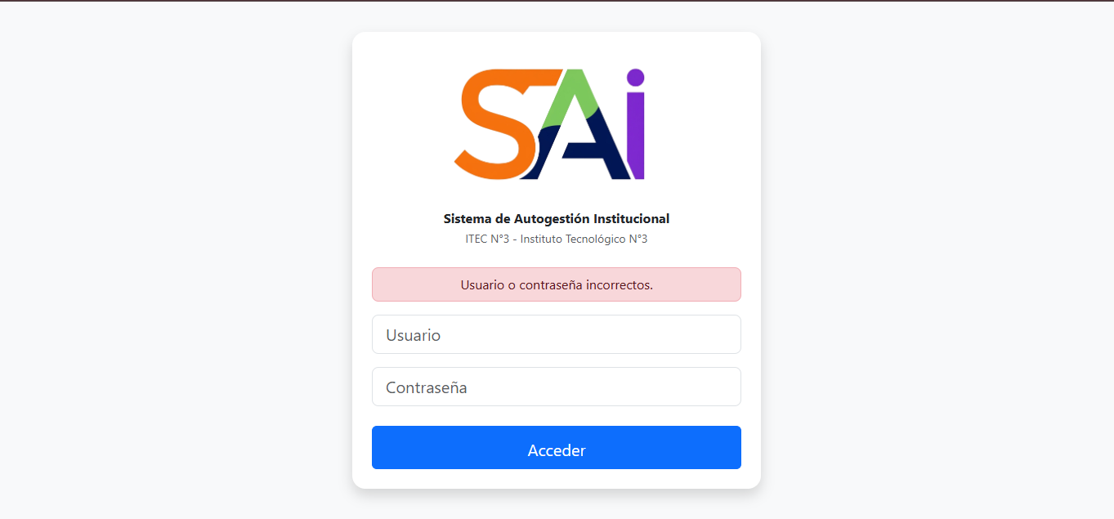
Ilustración 3 Iniciar sesión equivocada

Interfaces para el rol de secretaría
Los componentes fijos en las interfaces para secretaría son su menú de navegación y su pie de página.
  - Menú de navegación
Cuenta con el logo del sistema a la izquierda de la barra; en medio están los diferentes menús desplegables que categorizan las acciones que puede realizar:
  - “Inscribir”, permite seleccionar la opción de inscribir a un alumno a una carrera, una materia o una mesa de examen. -No funcional-
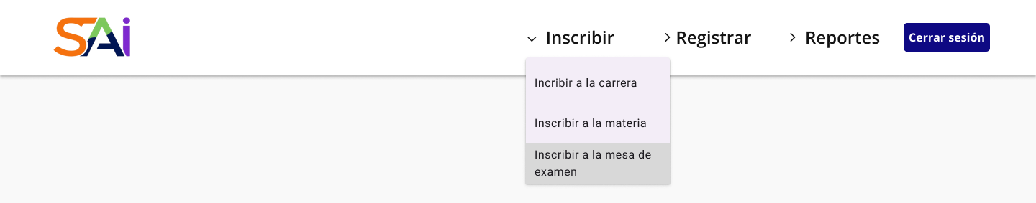
Ilustración 4
  - “Registrar”, es un menú dedicado a cargue todos los datos relacionados a la carrera, incluyendo las mesas de examen y las notas de las actas finales de los alumnos. -Funcional sólo para cargar mesas de examen-
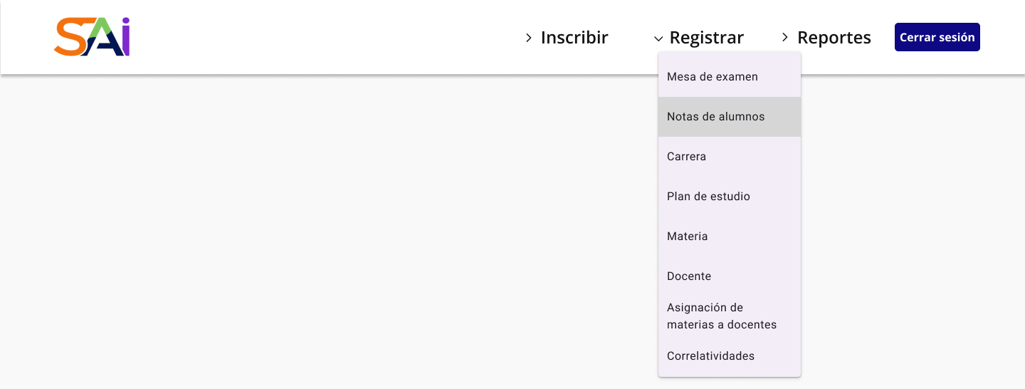
Ilustración 5

  - “Reportes”, separa la información que puede visualizar. . -Funcional sólo para cargar mesas de examen-
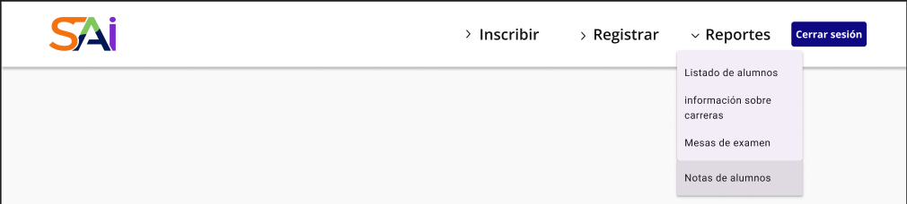
Ilustración 6
Y por último a la derecha un botón de “Cerrar sesión” que finalizará la sesión su sesión y lo redirigirá a la pantalla inicial del sistema (cuando el usuario aún no está validado)
- Pie de página: Muestra la marca de copyright del sistema.

Pantalla de inicio
En el panel principal de esta página solo hay un cuadro que indicaría la bienvenida al sistema.
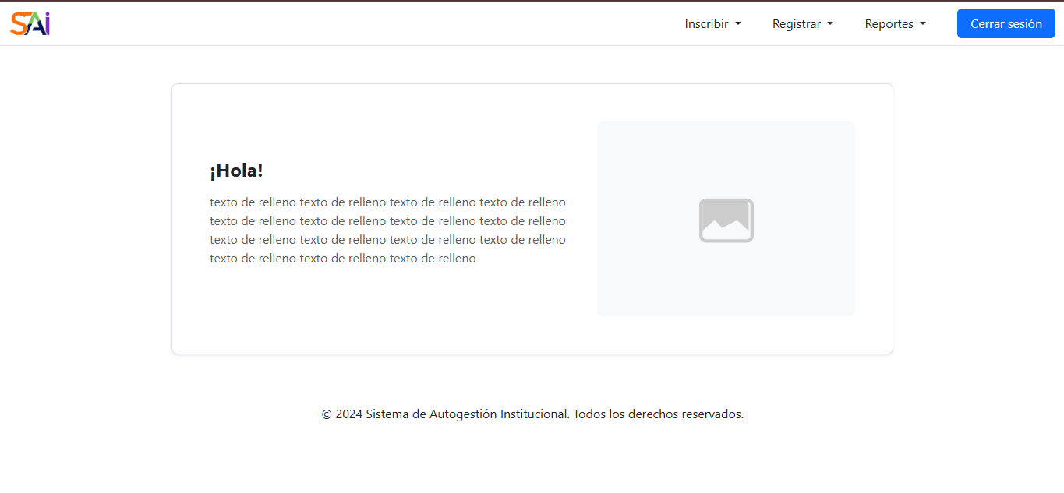

Pantalla “Registrar: Mesa de examen”
En esta pantalla verá un formulario que le permitirá la carga de mesas de examen para una o dos comisiones si aplica en una sola vez.
Para ello deberá seleccionar la carrera que pertenece la mesa que desea cargar, el año de cursada (“Primer año”, “Segundo año” o “Tercer año”) y el periodo de cursada al que atribuye la materia de la mesa de examen (“Primer cuatrimestre”, “Segundo cuatrimestre” o “Anual”).
Con los primeros datos seleccionados se filtrarán las materias disponibles para seleccionar.
Luego se puede elegir los docentes titulares que son aquellos que figuran ligados directamente a la materia en una o más comisiones.
La selección de vocales de mesa de examen, le permite seleccionar cualquier docente de la institución exceptuando al que ya es docente titular de la mesa.
Por último, puede completar los campos de fecha y hora en que se dictará el examen.
Podrá guardar el registro de la mesa de examen con el botón “Registrar” o cancelar la operación y redirigirse a su inicio con el botón “Cancelar”.
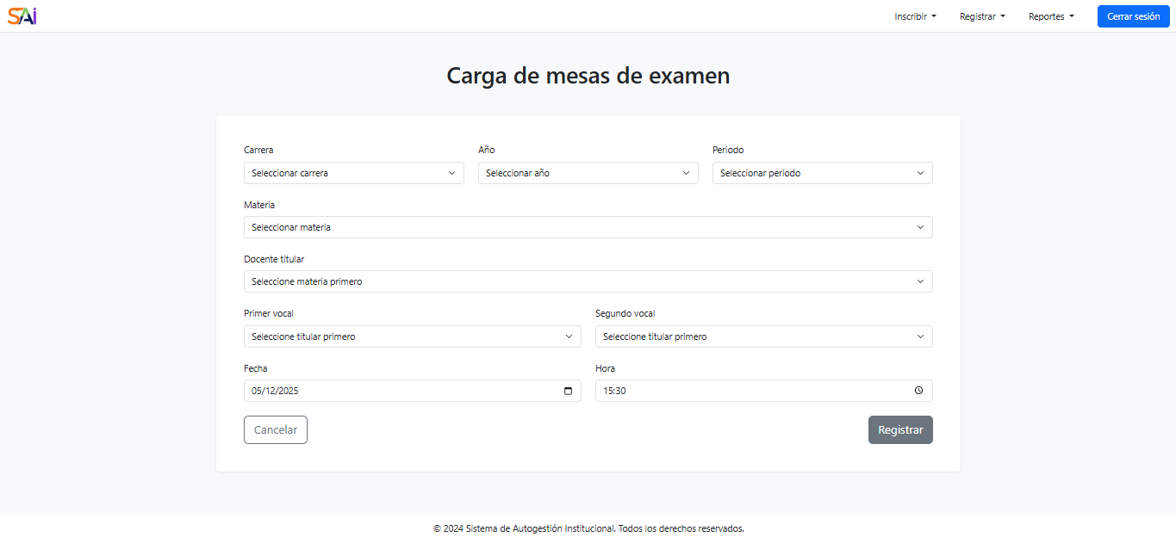
Ilustración 7

De insertarse correctamente el registro le mostrará un mensaje:
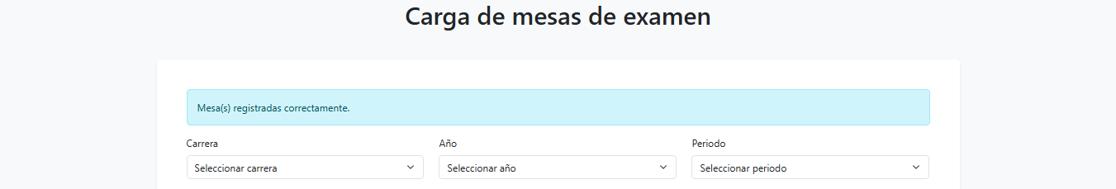
Ilustración 8

Pantalla “Reportes: Mesas de examen”
En esta pantalla visualizará las mesas de examen cargadas recientemente, aplicando filtros de selección de carrera y año de cursada.
- Así es la vista cuando aún no se han aplicado filtros o se han reestablecidos con el botón “Limpiar filtro”
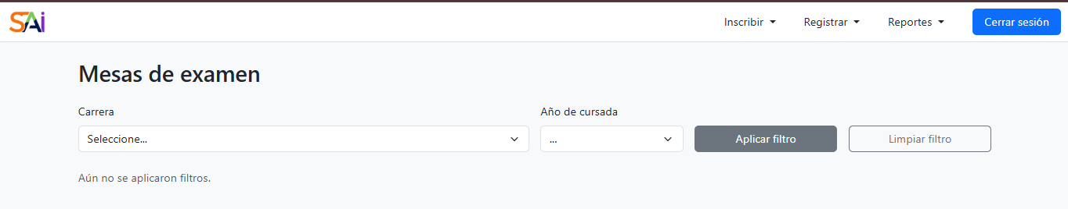
Ilustración 9
- Si no se encuentran registros para las opciones seleccionadas, verá un mensaje similar indicando que no se han encontrado mesas de examen para esos filtros:
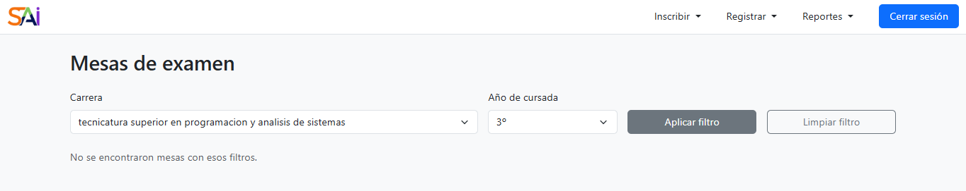
Ilustración 10

- De hallar resultados se mostrará una tabla con los mismos: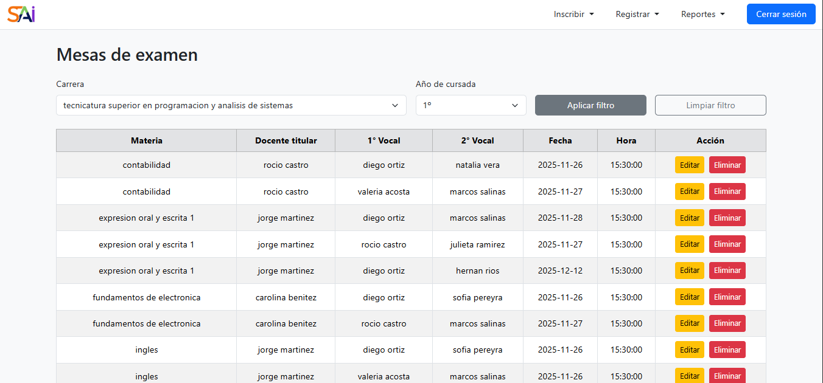
Ilustración 11
En la misma tabla se habilitan botones para la edición o eliminación de registros.
- Una vez que edites un registro este cambio se reflejará en otra mesa de la misma comisión si existiese.
- Para eliminar un registro el sistema primero verificará que no haya inscripciones de alumnos asociadas a esa mesa de examen en ni una comisión.

Eliminar un registro
Al presionar el botón “Eliminar” en la visualización de mesas de examen se le advertirá sobre la eliminación y que no se efectuará si existen registros asociados a esa mesa de examen.
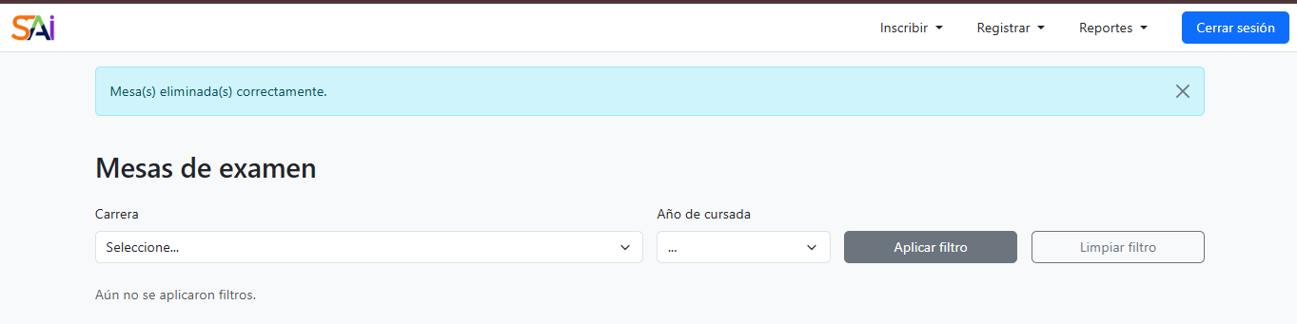
Ilustración 12

Pantalla para modificar un registro
Esta vista trae en un formulario los datos de la mesa que se quiere editar, pero privando de editar campos como los de la materia y del docente titular de la mesa. Los demás datos si podrán ser modificados.
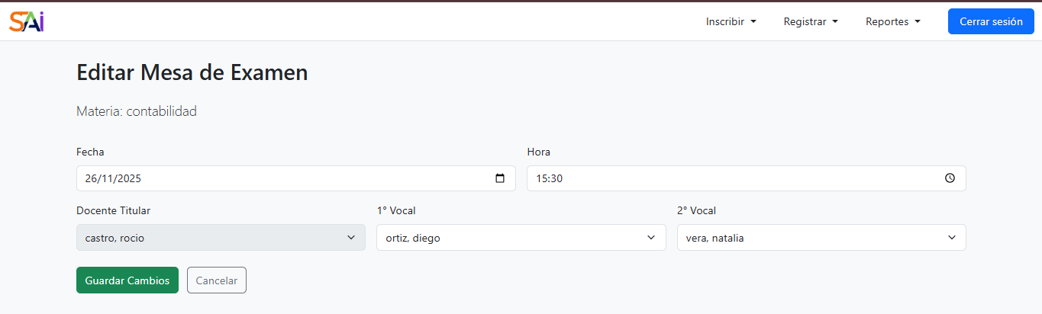
Al “Guardar cambios” el sistema le preguntará si está seguro de ello y si lo está, efectuará la o las modificaciones hechas.
De presionar el botón “Cancelar” vuelve a la visualización de mesas de examen sin filtros aplicados.

